LAPORAN PRAKTIKUM ELEKTRONIKA DIGITAL
BCD ADDER



OLEH
NAMA : Tsaniya Faridah Maulida
NIM : 211331031

PROGRAM STUDI TEKNIK TELEKOMUNIKASI
JURUSAN TEKNIK ELEKTRO
POLITEKNIK NEGERI BANDUNG
2021-2022

KETERANGAN

- Kelompok : -
- Judul Praktek : BCD ADDER
- Tanggal Praktek : 12 April 2022
- Tanggal Pengumpulan Laporan : 13 April 2022
- Nama Praktikan : Tsaniya Faridah Maulida
- Nama Partner : Erika Dwi Jayanti
- Nama Dosen : Mina Naidah Gani, Dutech., S.T., M.Eng.
Rifa Hanifatunnisa, S.ST., M.T

DAFTAR ISI

KETERANGAN 1
DAFTAR ISI 2
I. TUJUAN PRAKTIKUM 3
II. DASAR TEORI 3
III. ALAT-ALAT YANG DIGUNAKAN 6
IV. LANGKAH KERJA 7
V. TABEL KEBENARAN DAN GAMBAR RANGKAIAN …………………….………7
VI. HASIL PRAKTIKUM 8
VII. ANALISA DATA …………………………………………………………….………9
VIII. KESIMPULAN 10
IX . DAFTAR PUSTAKA 10

TUJUAN PRAKTIKUM
- Memahami cara kerja BCD Adder
- Dapat mengimplementasikan hasil simulator dengan real di atas protoboard

II. DASAR TEORI
Sistem bilangan BCD ( Binary Coded Decimal ) mempresentasikan bilangan decimal (0,1,2,3,4,5,6,7,8, dan 9) menjadi 4 bit kode biner.
Desimal | Biner |  |  |  | BCD
Desimal | S₃ | S₂ | S₁ | S₀ | C_{out} | S₃ | S₂ | S₁ | S₀
0 | 0 | 0 | 0 | 0 | 0 | 0 | 0 | 0 | 0
1 | 0 | 0 | 0 | 1 | 0 | 0 | 0 | 0 | 1
2 | 0 | 0 | 1 | 0 | 0 | 0 | 0 | 1 | 0
3 | 0 | 0 | 1 | 1 | 0 | 0 | 0 | 1 | 1
4 | 0 | 1 | 0 | 0 | 0 | 0 | 1 | 0 | 0
5 | 0 | 1 | 0 | 1 | 0 | 0 | 1 | 0 | 1
6 | 0 | 1 | 1 | 0 | 0 | 0 | 1 | 1 | 0
7 | 0 | 1 | 1 | 1 | 0 | 0 | 1 | 1 | 1
8 | 1 | 0 | 0 | 0 | 0 | 1 | 0 | 0 | 0
9 | 1 | 0 | 0 | 1 | 0 | 1 | 0 | 0 | 1
10 | 1 | 0 | 1 | 0 | 1 | 0 | 0 | 0 | 0
11 | 1 | 0 | 1 | 1 | 1 | 0 | 0 | 0 | 1
12 | 1 | 1 | 0 | 0 | 1 | 0 | 0 | 1 | 0
13 | 1 | 1 | 0 | 1 | 1 | 0 | 0 | 1 | 1
14 | 1 | 1 | 1 | 0 | 1 | 0 | 1 | 0 | 0
15 | 1 | 1 | 1 | 1 | 1 | 0 | 1 | 0 | 1
16 | 0 | 0 | 0 | 0 | 1 | 0 | 1 | 1 | 0
17 | 0 | 0 | 0 | 1 | 1 | 0 | 1 | 1 | 1
18 | 0 | 0 | 1 | 0 | 1 | 1 | 0 | 0 | 0

Operasi aritmatik kode BCD dilakukan dalam bentuk bilangan biner. Hal yang harus diperhatikan dalam operasi aritmatik adalah :
- Bilangan yang digunakan 0,1,2,3,4,5,6,7,8 dan 9.
- Bila hasil operasi aritmatik lebih besar dari 9 atau terdapat Carry Out harus diberikan faktor koreksi dengan di tambahkan dengan 6 (0110).
Pengertian BCD (Binary Code Decimal)
BCD atau Binary Coded Decimal adalah kode biner yang biasa digunakan untuk mewakili nilai digitaL desimal, yakni angka 0 sampai angka 9. Bilangan ini umumnya menggunakan kombinasi dari 4 bit, sehingga bisa diperoleh kombinasi sebanyak 16 (24=16). Namun dari sekian banyaknya kombinasi, hanya 10 kombinasi saja yang akan digunakan.
Bilangan desimal di setiap tempat biasanya terdiri dari 10 bilangan yang berbeda-beda. Pada bilangan biner, bentuk dari 10 elemen yang berbeda-beda membutuhkan 4 bit. Sebuah BCD (Binary Coded Decimal) memiliki 4 bit biner untuk setiap tempat bilangan desimal. Penggunaan kode BCD yang orisinil pada komputer sekarang ini sudah sangat jarang dijumpai. Alasannya tak lain karena tidak bisa mewakili huruf atau simbol-simbol karakter khusus. BCD digunakan untuk komputer pada generasi yang pertama.
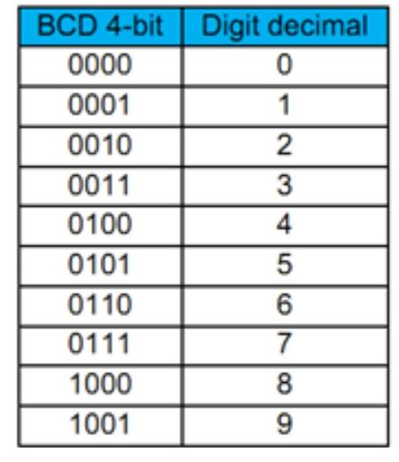
BCD-4 bit
Rangkaian digital dan Peralatan-peralatan Digital pada umumnya menggunakan sistem bilangan Biner dalam pengoperasiannya sedangkan manusia lebih terbiasa dengan menggunakan sistem bilangan Desimal. Selain itu, jumlah digit yang digunakan oleh sistem bilangan Biner untuk mewakilkan suatu nilai lebih banyak jika dibandingkan dengan jumlah digit pada sistem bilangan Desimal. Sebagai manusia, lebih mudah bagi kita untuk mengingat jumlah digit yang sedikit seperti pada bilangan Desimal daripada harus mengingat jumlah digit yang banyak seperti pada bilangan Biner.

Cara Konversi Bilangan BCD (Binary Coded Decimal)
- Cara Konversi Bilangan Desimal ke Kode Bilangan BCD (Binary Coded Decimal)
Dalam proses konversinya, setiap angka dari bilangan desimal dikonversikan satu per satu menjadi 1 kelompok bilangan biner (4 bit) seperti contoh dibawah ini:
Pertama, pisahkan angka desimal sesuai dengan bobotnya kemudian tuliskan kode BCD yang ekuivalen untuk mewakili setiap digit desimal yang bersangkutan.
Konversi Bilangan Desimal ${489}_{10}$ ke kode BCD :
4 = 0100
8 = 1000
9 = 1001
Bilangan desimal ${489}_{10}$yang dikonversikan ke kode BCD adalah menjadi 0100 1000 1001 atau ${010010001001}_{BCD}$

- Cara Konversi Kode Bilangan BCD menjadi bilangan decimal
Untuk dapat mengkonversikan kode bilangan BCD ke bilangan desimal, cukup dengan membagikan bilangan biner ke dalam kelompok 4 bit biner kemudian tuliskan angka desimal yang diwakilkan oleh masing-masing kelompok 4 bit tersebut. Perhatikan contoh dibawah ini:
Konversikan kode bilangan BCD 1001 0011 menjadi bilangan desimal.
1001 = 9
0011 = 3
Jadi, kode bilangan BCD 1001 0011 yang dikonversi menjadi desimal adalah${93}_{10}$.
Nilai tertinggi dari suku bilangan desimal adalah angka 9 yang diwakilkan oleh bilangan biner 1001. Dengan demikian, hanya bilangan biner 4 bit dari 0000 hingga 1001 yang digunakan. Tabel dibawah ini menunjukan kode BCD. Masing-masing digit desimal (0 hingga 9) diwakili oleh bilangan biner ekuivalennya. Karena 1 digit desimal bisa mencapai nilai tertingginya yaitu angka 9, maka diperlukan 4 bit untuk pengkodean BCD-nya.

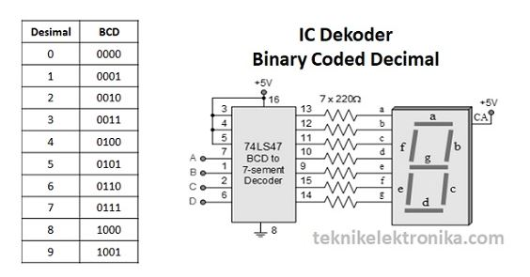
Setiap digit desimal pasti diberikan 4 bit bilangan biner meskipun bilangan desimal yang diwakilkannya kurang dari 4 bit bilangan biner (contoh desimal 2 adalah sama dengan 0010). Dengan cara ini, rangkaian digital yang menggunakan kode BCD selalu menangani 1 kelompok bilangan biner yang terdiri dari 4 bit bilangan biner. Bila menggunakan kode BCD, perlu diingat bahwa semua angka 0 harus dipertahankan, hal ini berbeda dengan bilangan biner yang dapat menghilangkan angka 0 didepannya.
Kode BCD ini digunakan apabila diperlukannya transfer informasi desimal masuk dan keluar dari rangkaian atau peralatan digital. Contoh-contoh rangkaian atau peralatan digital tersebut diantaranya seperti Jam Digital, Kalkulator, Multimeter Digital dan Pencacah Frekuensi (Frequency Counter).

III. ALAT-ALAT YANG DIGUNAKAN
- Proto board
- IC 74283 2 buah
- IC 7401 1 buah
- IC 7432 1 buah
- Power Supply
- Resistor 330Ω 5 buah
- LED 5 buah
- Jumper/kabel secukupnya

IV. LANGKAH KERJA

Membuat simulasi rangkaian terlebih dahulu di Tinker Cad
- Setelah membuat rangkaian seperti pada gambar di atas, atur tegangan sumber (VS) sebesar 5 Volt.
- Lihat perubahan pada LED (Nyala/ mati)
- Realisasikan diatas protoboard dengan rangkaian real
- Foto hasil percobaan.
- Menganalisis hasil percobaan yang telah dibuat.

V. TABEL PERSAMAAN DAN GAMBAR RANGKAIAN
Tabel 1 Tabel Persamaan BCD Adder
Desimal | Biner |  |  |  | BCD
Desimal | S₃ | S₂ | S₁ | S₀ | C_{out} | S₃ | S₂ | S₁ | S₀
0 | 0 | 0 | 0 | 0 | 0 | 0 | 0 | 0 | 0
1 | 0 | 0 | 0 | 1 | 0 | 0 | 0 | 0 | 1
2 | 0 | 0 | 1 | 0 | 0 | 0 | 0 | 1 | 0
3 | 0 | 0 | 1 | 1 | 0 | 0 | 0 | 1 | 1
4 | 0 | 1 | 0 | 0 | 0 | 0 | 1 | 0 | 0
5 | 0 | 1 | 0 | 1 | 0 | 0 | 1 | 0 | 1
6 | 0 | 1 | 1 | 0 | 0 | 0 | 1 | 1 | 0
7 | 0 | 1 | 1 | 1 | 0 | 0 | 1 | 1 | 1
8 | 1 | 0 | 0 | 0 | 0 | 1 | 0 | 0 | 0
9 | 1 | 0 | 0 | 1 | 0 | 1 | 0 | 0 | 1
10 | 1 | 0 | 1 | 0 | 1 | 0 | 0 | 0 | 0
11 | 1 | 0 | 1 | 1 | 1 | 0 | 0 | 0 | 1
12 | 1 | 1 | 0 | 0 | 1 | 0 | 0 | 1 | 0
13 | 1 | 1 | 0 | 1 | 1 | 0 | 0 | 1 | 1
14 | 1 | 1 | 1 | 0 | 1 | 0 | 1 | 0 | 0
15 | 1 | 1 | 1 | 1 | 1 | 0 | 1 | 0 | 1
16 | 0 | 0 | 0 | 0 | 1 | 0 | 1 | 1 | 0
17 | 0 | 0 | 0 | 1 | 1 | 0 | 1 | 1 | 1
18 | 0 | 0 | 1 | 0 | 1 | 1 | 0 | 0 | 0

Gambar Rangkaian
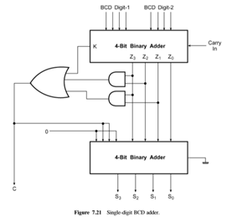
Gambar 1 Rangkaian BCD Adder

VI. HASIL PRAKTIKUM
Tabel 1 Hasil Percobaan Rangkaian BCD Adder
Adder | INPUT A |  |  |  | INPUT B |  |  |  | OUTPUT |  |  |  |  | Gambar Percobaan
Adder | A₃ | A₂ | A₁ | A₀ | B₃ | B₂ | B₁ | B₀ | C_{out} | S₃ | S₂ | S₁ | S₀ | Gambar Percobaan
9 + 0 | 1 | 0 | 0 | 1 | 0 | 0 | 0 | 0 | 0 | 1 | 0 | 0 | 1 | 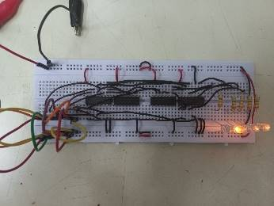
9 + 1 | 1 | 0 | 0 | 1 | 0 | 0 | 0 | 1 | 1 | 0 | 0 | 0 | 0 | 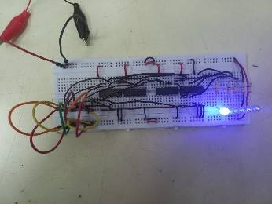
9 + 2 | 1 | 0 | 0 | 1 | 0 | 0 | 1 | 0 | 1 | 0 | 0 | 0 | 1 | 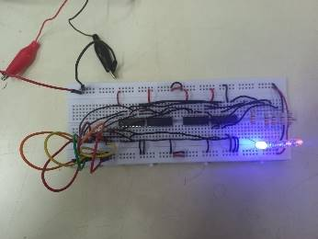
9 + 3 | 1 | 0 | 0 | 1 | 0 | 0 | 1 | 1 | 1 | 0 | 0 | 1 | 0 | 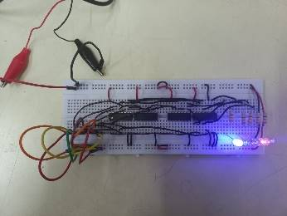
9 + 4 | 1 | 0 | 0 | 1 | 0 | 1 | 0 | 0 | 1 | 0 | 0 | 1 | 1 | 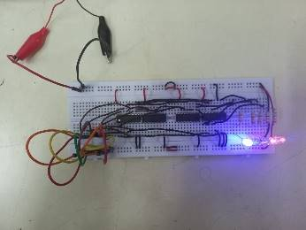
9 + 5 | 1 | 0 | 0 | 1 | 0 | 1 | 0 | 1 | 1 | 0 | 1 | 0 | 0 | 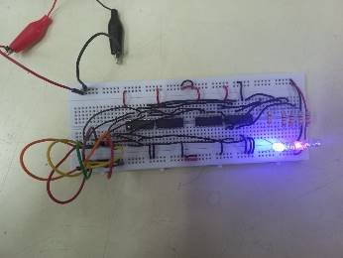
9 + 6 | 1 | 0 | 0 | 1 | 0 | 1 | 1 | 0 | 1 | 0 | 1 | 0 | 1 | 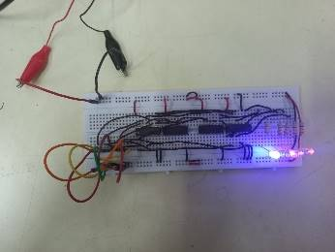
9 + 7 | 1 | 0 | 0 | 1 | 0 | 1 | 1 | 1 | 1 | 0 | 1 | 1 | 0 | 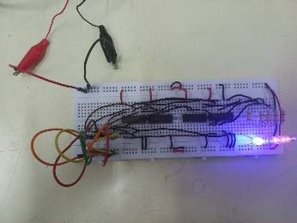
9 + 8 | 1 | 0 | 0 | 1 | 1 | 0 | 0 | 0 | 1 | 0 | 1 | 1 | 1 | 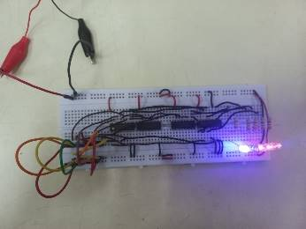
9 + 9 | 1 | 0 | 0 | 1 | 1 | 0 | 0 | 1 | 1 | 1 | 0 | 0 | 0 | 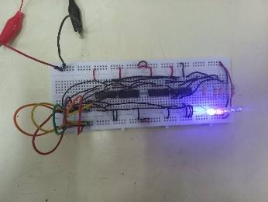

ANALISA DATA
Pada praktikum kali ini yaitu BCD Adder . Gerbang logika dari persamaan 𝐾 = 𝑆3𝑆2 + 𝑆3𝑆1 dihubungkan ke output IC 74283 yang pertama, dimana IC 74283 yang pertama tersebut merupakan IC yang awalnya menjumlahkan 2 data yang diinput. Maka output dari IC tersebut masih merupakan bilangan biner yang belum terkonversi menjadi masing masing 4 bit untuk satuan dan puluhan. Oleh karena itu, masih dibutuhkan penambahan faktor koreksi dari output yang dihasilkan IC 74283 yang pertama. Ketika output yang dihasilkan dari IC tersebut nilainya tidak melebihi 9 maka logika yang melewati gerbang logika faktor K akan bernilai ‘0’ dan logika pada Co IC pertama pun akan bernilai ‘0’ juga. Dari hasil tersebut maka data output S3, S2, S1, dan S0 akan ditambahkan dengan faktor koreksi 0000 di IC 74283. Sedangkan apabila hasil output pada IC pertama melebihi 9 maka logika yang melewati gerbang logika faktor K akan bernilai ‘1’ sedangkan Co akan bernilai ‘0’ sehingga output S3, S2, S1, dan S0 ditambahkan dengan faktor koreksi 0110 . Pada rangkaian diatas digunakan gerbang logika AND dengan disambungkan pada OR berkaki tiga input atau OR berkaki dua input yang dua logika yang diteruskan untuk menghitung logika faktor K dengan output Co.
Dalam penjumlahan bilangan BCD 1 dekade, ada kemungkinan penjumlahan paling tinggi 9 + 9 dimana hasil dari penjumlahan tersebut bernilai 18, begitupun penjumlahan yang hasilnya 16 dan 17. Ketiga bilangan tersebut akan menghasilkan 5 bit apabila menggukan system bilangan biner. Apabila output dari IC pertama merupakan bilangan tersebut, maka logika yang dihasilkan pada gerbang penentuan faktor K akan bernilai ‘0’ dan logika yang di hasilkan dari Co IC pertama bernilai ‘1’. Akibatnya rangkaian akan melakukan proses penambahan faktor koreksi terhadap output S3, S2, S1, dan S0 yang keluar dari IC pertama. Dari proses tersebut, rangkaian hanya akan menghasilkan output satuan di IC kedua, sedangkan puluhan nya bernilai ‘0’. Hal itu terjadi karena hasil perhitungan output S3, S2, S1, dan S0 dan faktor koreksi 0110 tidak lebih besar dari 9. Karena memang output di Co IC kedua untuk hasil 16,17,18 ini tidak didapat dari hasil perhitungan output S3, S2, S1, dan S0 dan faktor koreksi 0110. Sehingga output puluhan di IC kedua didapatkan dari logika faktor koreksi dan Co IC pertama yang sebelumnya telah dilakukan. dengan menyambungkan logika tersebut dengan output Co pada IC kedua, maka didapatkan output puluhan bilangan BCD. Dengan demikian rangkaian BCD Adder untuk 1 dekade sudah mampu digunakan untuk semua kondisi yang ada.

- KESIMPULAN
Dapat sisimpulkan dari praktikum kali ini bahwa adder ini adalah penjumlahan. Pada sistem bilangan decimal terdiri atas 10 bilangan dasar, yaitu 0,1,2,3,4,5,6,7,8,9 . Seperti disebutkan pada dasar teori bahwa BCD merupakan sebuah kelas pengkodean biner dari bilangan desimal. Oleh karena itu 10 bilangan dasar desimal tersebut harus dikonversi menjadi bilangan biner. Setiap angka dari bilangan desimal dikonversikan satu per satu menjadi 1 kelompok bilangan biner terdiri dari 4 bit biner.

- DAFTAR PUSTAKA
[1] Anonim. Apa itu BCD Adder. Dari Pengertian Bilangan BCD Dan Cara Konversi BCD Ke Desimal (rodablog.com) Diakses pada 10 April 2022
[2] Dickson Kho. Pengertian BCD dan cara mengkorversinya. Dari Pengertian BCD (Binary Coded Decimal) dan Cara Mengkonversi BCD (teknikelektronika.com). Diakses pada 10 April 2022

